Du kan sende inn søknad på tre måter:  - Pr post til: Byggesak Postboks 470, 2051 Jessheim  - Pr mail til: postmottak@ullensaker.kommune.no  - Byggsøk | 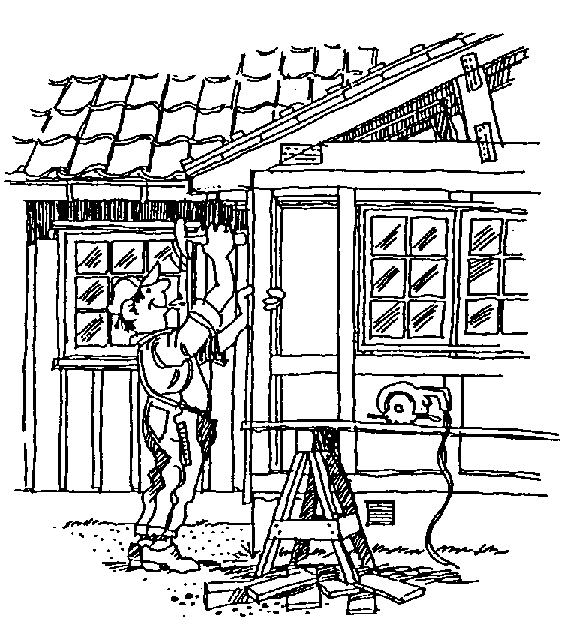
ByggSøk
Dersom du skal etablere ny leilighet som er søknadspliktig, anbefaler vi at du sender elektronisk søknad gjennom ByggSøk-bygning (www.byggsok.no). Systemet er gratis og nettbasert, og du får veiledning om utfyllingen underveis. Ved å bruke ByggSøk får du samtidig en bedre kvalitetskontroll av søknaden. Mange kommuner har redusert gebyr for søknader innsendt via ByggSøk.
Hvilke søknadsformer kan du velge?
Du kan velge mellom følgende to søknadsformer:
Ett-trinns søknad: | Dersom du ønsker at søknaden din skal behandles i ett trinn må søknaden som sendes inn være komplett. Det vil si at all nødvendig dokumentasjon må være med. Naboer skal være varslet, eventuelle merknader fra naboer skal kommenteres og vedlegges søknaden. Ansvarlige foretak for prosjektering og kontroll av prosjektering må være valgt og ansvarserklæringer sendes kommunen. (Erklæringer for ansvar for utførelse og kontroll av utførelse må sendes kommunen innen de enkelte arbeidene starter.) Det må foreligge godkjenning fra alle andre myndigheter før tillatelse kan gis. Detaljprosjekteringen må være utført og kontrollert.
To-trinns søknad: | Ved to-trinns søknad søkes det først om rammetillatelse. Dette kan være aktuelt dersom du ønsker å få avklart om du i det hele kan få tillatelse til å innrede en ekstra leilighet i bygget. Naboer skal være varslet. Eventuell merknader fra naboer må kommenteres og vedlegges søknaden. Det må innsendes erklæring om ansvar for ansvarlige foretak for prosjektering og eventuell kontroll av det som avklares i rammetillatelsen.  Etter at rammetillatelse er gitt søkes det om igangsettingstillatelse. Igangsettingstillatelse kan søkes om når den nye leiligheten er prosjektert. Det kan søkes om trinnvise igangsettingstillatelser etter hvert som delprosjektering er ferdig. Erklæringer for ansvar for prosjektering som ikke er avklart i rammetillatelsen, for utførelse og for kontroll innsendes fortløpende før arbeidene påbegynnes.
Ved behov kan du som tiltakshaver (tiltakshaver = byggherre / du som skal bygge) eller din ansvarlige søker be kommunen om en forhåndskonferanse før søknaden utarbeides og innsendes. Se infoarket om «Forhåndskonferanse» for mer informasjon.

Søknadspliktig etablering av leilighet i eksisterende bygg med krav om ansvarlige foretak etter plan- og bygningsloven §§ 20-2 og 20-3:
Hvilke leiligheter gjelder dette for? | Hvem er ansvarlig for hva?
Søknadsplikten oppstår når den nye leiligheten har  - alle hovedfunksjoner for bolig; stue, kjøkken, soveplass, bad og toalett  - egen inngang  - tett fysisk skille mot andre bruksenheter i bygget (altså ingen dør eller andre åpninger i vegger, tak, golv) | Søknad om leilighet som skal være selvstendig boenhet må innsendes av foretak som påtar seg ansvar som ansvarlig søker, eventuelt av tiltakshaver med ansvarsrett som selvbygger. For at du skal kunne bli godkjent som selvbygger forutsetter det at du har nødvendig kompetanse selv, eller at du knytter til deg noen med slik kunnskap.
Komplett søknad for etablering av ny leilighet i eksisterende bygg skal innsendes i ett eksemplar. I følge SAK10 § 5-4 skal den inneholde:
Søknadsblankett, inkludert erklæring om ansvarsrett for søker nr. 5174* og 5175*, ev. 5184* og 5187*
Boligspesifikasjon nr. 5176*
Kommunen har ansvaret for registrering i Matrikkelen. (Matrikkelen er landets offisielle eiendomsregister.)
Ansvarlig søker oppfordres til å fylle ut blanketten for å bidra til en mer effektiv saksbehandling i kommunen og i den enkelte sak.
Kvittering for nabovarsel og Opplysninger gitt i nabovarsel. Naboer og gjenboere skal varsles. nr. 5155 og 5156 Dersom det søkes om dispensasjon, skal det varsles særskilt om dette. Søknaden kan ikke sendes til kommunen før frist for nabomerknader er utløpt. Du finner mer informasjon i informasjonsarket «Nabovarsel –innhold og varslingsmåter».
Eventuelle merknader fra naboer med redegjørelse for hvordan disse eventuelt er tatt hensyn til.
Situasjonsplan Kartgrunnlag må være av nyere dato og bestilles hos kommunen. Du finner mer informasjon i informasjonsarket «Situasjonsplan – hva kreves?»
Tegninger. De skal være fagmessig utført og i målestokk, f. eks. 1:100. Tegningene skal vise snitt, fasader og alle etasjeplan, samt dokumentasjon av estetisk tilpasning. Du finner mer informasjon i informasjonsarket «Tegninger – hva kreves?»
Gjennomføringsplan som gir en fullstendig beskrivelse av fagområder, ansvarsområder og tiltaksklasser, og ansvarlige foretak i den grad de er avklart, jf. SAK 10 § 5-3. nr. 5185*
Erklæring om ansvarsrett for prosjekterende, utførende og eventuelt kontrollerende nr. 5181*, ev. 5184* og 5187*
(Det er krav om obligatorisk uavhengig kontroll av fuktsikring av våtrom og av lufttetthet i boliger. Kommunen kan kreve for flere fagområder.)
Eventuelle uttalelser og avgjørelser fra andre myndigheter som nevnt i SAK10 § 6-2 (vegmyndighet etc.)
Eventuelt søknad om dispensasjon*. Er søknaden avhengig av dispensasjon fra plangrunnlaget eller andre
bestemmelser, kreves det begrunnet søknad etter plan-og bygningslovens § 19-1. Søknad om dispensasjon fra det generelle avstandskravet til nabogrensen er ikke nødvendig dersom det foreligger skriftlig samtykke fra berørt nabo. Dette i henhold til plan-og bygningslovens § 29-4 og byggeteknisk forskrift (TEK 10) § 6-4. Du finner mer informasjon i informasjonsarket «Dispensasjon».
Eventuell søknad om fravik fra krav i byggteknisk forskrift (TEK17). Er søknaden avhengig av fravik fra krav i TEK17 må søknaden vedlegges en redegjørelse, jf. pbl § 31-2 og NKF’s Eksempelsamling om anvendelse av byggereglene ved arbeid på eksisterende byggverk - pbl § 31-2.

* Ikke aktuelt som eget vedlegg ved bruk av ByggSøk-bygning
De 4-sifrede numrene til høyre i tabellen viser til blankettnummeret for byggesaksblanketten som du finner på Direktoratet for Byggkvalitet sine sider

╒ | ═ | ═ | Ett-trinns søknad skal inneholde:
│ | ╒ | ═ | Søknad om rammetillatelse skal inneholde:
│ | │ | ╒ | Søknad om igangsettingstillatelse skal inneholde:
↓ | ↓ | ↓
 |  |  | Søknadsskjema nr. 5174 utfylt nøyaktig og undertegnet av både tiltakshaver og søker.
 |  |  | Søknadsskjema nr. 5151 utfylt nøyaktig og undertegnet av søker.
 |  |  | Opplysninger om tiltakets ytre rammer, nr. 5175. Det må vises hvordan tiltaket oppfyller bestemmelser om arealdisponering, bruk, grunnforhold, rasfare og miljøforhold, tilknytning til offentlig vei- og ledningsnett.
 |  |  | Boligspesifikasjon i matrikkelen, nr. 5176. Det er fortsatt kommunene som har ansvaret for registrering i matrikkelen, men ansvarlig søker oppfordres til å fylle ut blanketten for å bidra til en mer effektiv saksbehandling i kommunene og totalt sett i den enkelte sak.
 |  |  | Kvittering for nabovarsel og Opplysninger gitt i nabovarsel, nr. 5155 og 5156 Naboer og gjenboere skal varsles. Søkes det om dispensasjon, skal det varsles særskilt om dette. Se informasjonsarket «Nabovarsel – innhold og varslingsmåter» for mer informasjon.
 |  |  | Situasjonsplan i målestokk 1:500 med bygning inntegnet i målestokk. Kartgrunnlag bestilles hos kommunen. Situasjonsplanen må vise hvordan krav til parkering og uteoppholdsareal blir ivaretatt. Vi gjør oppmerksom på at en ekstra boenhet medfører økt krav til parkering og uteoppholdsareal. Se informasjonsarket «Situasjonsplan – hva kreves» for mer informasjon.
 |  |  | Tegninger skal være i målestokk 1:100 (eventuelt 1:200) og fagmessig utført. Tegningene må vise hvordan tekniske krav til romhøyde, bodplass, krav til dagslys etc. blir ivaretatt. Tegningene skal også vise terrenghøyder utenfor bygget. Se informasjonsarket «Tegninger – hva kreves» for mer informasjon.
 |  |  | Gjennomføringsplan som gir en fullstendig beskrivelse av fagområder, ansvarsområder og tiltaksklasser, og ansvarlige foretak i den grad de er avklart, jf. SAK 10 § 5-3.
 |  |  | Erklæring om ansvarsrett for prosjekterende og eventuelt kontrollerende for prosjektering for forhold som avklares i rammetillatelsen.
 |  |  | Dokumentasjon (beskrivelse / tegninger av tiltaket) som ivaretar krav i rammetillatelsen. Eventuell supplerende dokumentasjon i samsvar med krav i rammetillatelsen.
 |  |  | Erklæring om ansvarsrett for prosjekterende og eventuelt kontrollerende foretak for prosjektering i den grad det ikke er dokumentert ved rammesøknaden, samt utførende og eventuelt kontrollerende for utførelsen.
 |  |  | Uttalelser og avgjørelser fra andre myndigheter, jf SAK10 §6-2 (vegmyndighet etc.).
 |  |  | Eventuell søknad om dispensasjon. Er søknaden avhengig av dispensasjon fra plangrunnlaget eller andre bestemmelser, kreves det begrunnet søknad, jf. pbl § 19-1. Søknad om dispensasjon fra det generelle avstandskravet til nabogrensen er ikke nødvendig dersom det foreligger skriftlig samtykke fra berørt nabo. Se informasjonsarket «Dispensasjon» for mer informasjon.

Deler av dokumentasjonen angitt i SAK10 § 5-4 kan utelates dersom dette er forsvarlig. Det må fremgå av søknaden hvorfor dokumentasjonen er utelatt.
Bygningsmyndighetene kan føre tilsyn. De kan da blant annet be om dokumentasjon på hvordan lovens krav til brannsikkerhet, lydskille, universell utforming, planløsning etc. er ivaretatt.
Når kan du begynne å bygge?
Du kan begynne å bygge tre uker etter at søknaden er mottatt av kommunen hvis du har sendt inn en ett-trinns søknad, og følgende vilkår er oppfylt etter plan-og bygningslovens § 21-7:
- Søknaden er komplett, det vil si at den inneholder all nødvendig informasjon
- Innredning av leiligheten er i samsvar med bestemmelser gitt i eller i medhold av pbl (er i samsvar med arealplan eller dispensasjon er innhentet på forhånd).
- Det er ikke nødvendig med ytterligere tillatelse, samtykke eller uttalelse fra annen myndighet etter SAK10 § 6-2.
- At det ikke foreligger nabomerknader.
- Kommunen har ikke gitt deg beskjed om forlenget saksbehandlingsfrist etter SAK10 § 7-3.
Er disse vilkårene ikke oppfylt, eller du har søkt om rammetillatelse, må du vente med å bygge til du har fått skriftlig tillatelse fra kommunen. Kommunen har da frist på 12 uker til å gi deg svar. Se pbl § 21-7.
Når du har søkt om og fått tillatelse kan du ikke ta i bruk leiligheten før du har fått ferdigattest, eventuelt midlertidig brukstillatelse.

